ТАЙЛАНД -
почивка на о-в Пукет и Краби, тропически плажове и кристални води
Индивидуално пътуване, от октомври 2021-2022
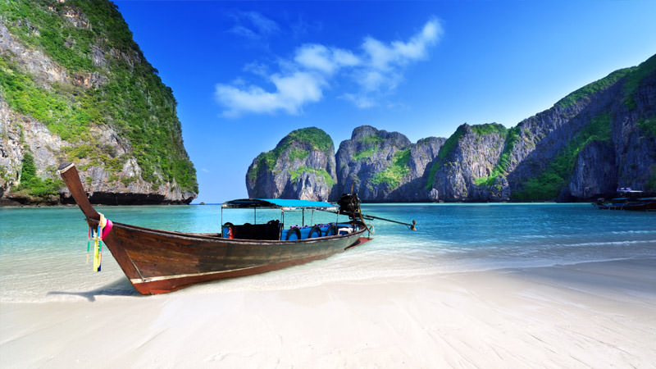
11 дни / 8 нощувки / 8 закуски
Дата: всяка седмица през октомври, ноември и декември 2021-2022 /без Коледа и Нова година/
По маршрут: София – Доха – остров Пукет - Краби - Доха – София
1 ден София - Доха – остров Пукет
Полет на QATAR AIRWAYS от София за Доха в 12.25 ч. В 18.05 ч. кацане в катарската столица и в 20.30 ч. полет за остров Пукет.
2 ден остров Пукет
Кацане в 07.05 ч. Трансфер и настаняване в хотел DEEVANA PLAZA PHUKET PATONG 4**** или подобен. Свободно време за плаж. Нощувка.

3 ден остров Пукет
Закуска. Свободно време за плаж, водни спортове и допълнителни екскурзии. Нощувка.
4 ден остров Пукет
Закуска. Свободно време за плаж, водни спортове и допълнителни екскурзии. Нощувка.
5 ден остров Пукет
Закуска. Свободно време за плаж и водни спортове. Нощувка.
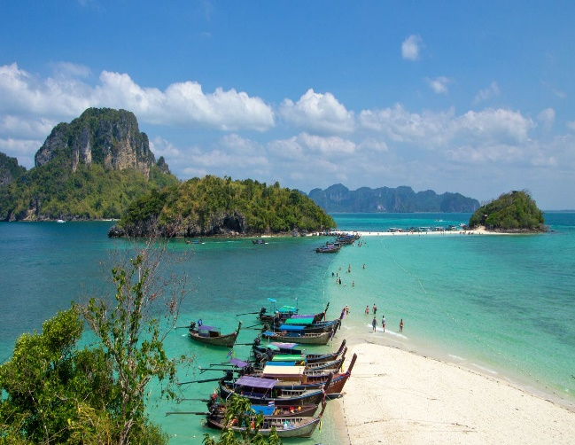
6 ден остров Пукет – Краби

Закуска. След трансфер до пристанището, фериботно пътуване ще ви отведе до курорта Краби Ао Нанг. Акостиране, трансфер и настаняване в хотел DEEVANA PLAZA KRABI AO NANG 4**** или подобен. Нощувка.

Провинция Краби е една от най – красивите и популярни области в Тайланд. Пленяващи бели плажове, нежно сини заливи, живописни острови и пъстри коралови рифове правят района един от най – посещаваните в страната. Жителите на областта умело развиват нейния потенциал и предлагат редица атрактивни мероприятия за посетителите. Част от тях ще може да изживеете и вие!
7 ден Краби
Закуска. Свободно време за плаж и за водни спортове. Нощувка.
8 ден Краби
Закуска. Свободно време за плаж и за водни спортове. Нощувка.
9 ден Краби
Закуска. Свободно време за плаж и за водни спортове. Нощувка.
10 ден Краби - остров Пукет - Доха
Закуска. Трансфер до пристанището и следва фериботно пътуване до остров Пукет. Акостиране и трансфер за летището за обратен полет в 19.40 ч. Кацане в Доха в 23.05 ч.
11 ден остров Доха – София
Полет за София в 07.10 ч. Кацене на аерогара София в 11.25 ч. Нощувка.

ПАКЕТНА ЦЕНА: 2295 лв.
Пакетната цена включва: самолетен билет София – Доха – Пукет – Доха – София с включени летищни такси, чекиран багаж 30 кг, ръчен багаж 7 кг, 8 нощувки със закуски в хотели 4****, от които 4- на о-в Пукет в хотел DEEVANA PLAZA PHUKET PATONG 4* или подобен и 4 – в Краби Ао Нанг в хотел DEEVANA PLAZA PHUKET PATONG 4* или подобен, всички трансфери летище – хотел – летище, ферибот о-в Пукет – Краби Ао Нанг в две посоки, медицинска застраховка с покритие 25 000 EUR и с включен риск от заразяване с Сovid-19.
Забележка: пакетната цена е калкулирана при курс 1 USD = 1.65 лв. При промяна на обменния курс, пакетната цена ще бъде преизчислена.

Доплащане за:
- виза за Тайланд – 35 EUR /заплаща се с основния пакет/
- PCR тест в зависимост от актуалните изисквания към момента на пътуване.

Допълнителни мероприятия /заявяват се предварително и се заплащат с основния пакет/:
- обиколка на острова /5 часа/ - 35 USD
- тур остров Пи Пи – моторна лодка, шноркелинг и обяд – 60 USD
- тур остров Панг Нга + острова на Джеймс Бонд Ко Тапу – моторна лодка, каране на кану и обяд – 63 USD
- яздене на слонове /30 мин./, шоу на малки слончета – 38 USD
- Забележка: екскурзиите се провеждат в сборни групи и с местен екскурзовод на английски език.

Минимален брой туристи за осъществяване на екскурзията: 2 туристи
Срок за уведомление при недостигнат минимален брой туристи: 20 дни преди началната дата.
Необходими документи: задграничен паспорт с 6-месечна валидност към крайната дата на пътуване, попълнен формуляр на Консулски отдел на Тайланд, 1 актуална снимка.
Визов режим: влизането в Тайланд с валидна входна виза е абсолютно задължително. Такса за издаването на туристическа входна виза за Тайланд - 35 EUR. Не се изисква лично явяване.

Начин на плащане: депозит – 1-ва вноска 300 лв. при записване, 2-ра вноска – 800 лв. до 41 дни преди отпътуване, доплащане – до 30 дни преди отпътуване.
Забележка: Пътуващите, които имат издаден ваучер за анулирано пътуване поради разпространението на Ковид19, сключват договор с 0 лв. /нула лв./ депозит, като използват частично или на 100% стойността му при окончателното плащане.
Анулации и възстановяване на суми:
- При анулация от страна на Пътуващия/те при наличие на повече от 50 дни преди датата на отпътуване – неустойка не се удържа
- между 50-ия и 31-ия ден преди датата на заминаване се удържа размерът на внесения депозит
- при по-малко от 30 дни преди датата на заминаване се удържа 100% от стойността на екскурзията.
- При анулация на пътуването от страна на ТО, сумата се възстановява в 7-дневен срок от анулацията.
- При активация на полицата „Отмяна на пътуване“, включително при положителен PCR тест, сумата се възстановява спрямо условията на ЗК „Лев Инс“
- При невъзможност от пътуване, поради забрана или ограничения в следствие на епидемиологичната обстановка свързана с Covid-19, заплатената сума се възстановява в пълен размер в рамките на 14 дни от датата на отпътуването.

Използвани транспортни средства по програмата: • самолет • лека кола/минибус • ферибот

Застраховка „Отмяна на пътуване“ /препоръчваме/: предоставяме възможност за сключване на допълнителна застраховка “Отмяна на пътуване” по чл. 80, ал. 1, т.14 от Закона за туризма, покриваща разходите за анулиране на пътуването, за съкращаване и прекъсване на пътуването, поради здравословни причини на пътуващия, негови близки, неотложно явяване на дело, съкращаване от работа и др. Стойността на застраховката се изчислява на база крайна дължима сума по договора, като има значение и възрастта на Потребителя. В зависимост от възрастта на туриста стойността на застраховката е между 3% и 8% върху крайната дължима сума по договора за организирано пътуване.

Туроператор “ТА Мондел Травел” е застрахована по смисъла на чл. 97, ал.1 от Закона за туризма в застрахователна компания ЗК „ЛЕВ ИНС“ АД със застрахователна полица №00088159/13062010010701 /валидна от 31.07.2020 г. до 30.07.2021 г./

